Министерство науки и высшего образования Российской Федерации

федеральное государственное бюджетное образовательное учреждение

высшего образования
«Санкт-Петербургский государственный университет
промышленных технологий и дизайна»

Институт – Информационных технологий и автоматизации
Направление 09.03.03 – Прикладная информатика в дизайне
Кафедра – Цифровых и аддитивных технологий

РАЗРАБОТКА ПРОЕКТА
ВЕБ-САЙТ ДЛЯ КОМПАНИИ «AMORELLE»

ОТЧЕТ О ПРОВЕРКЕ НА ВАЛИДНОСТЬ СОЗДАННОГО КОДА

Исполнитель – студент учебной группы 3-МД-5
(группа)
Муратова Ульяна Андреевна
(фамилия, имя, отчество)

Ссылка на используемый ресурс (html) / URL: https://validator.w3.org/nu/
Ссылка на используемый ресурс (css) / URL: https://jigsaw.w3.org

Санкт-Петербург
2025
СОДЕРЖАНИЕ

1 ВАЛИДАЦИЯ HTML ДОКУМЕНТАЦИИ 2
1.1 Валидация index.html 2
1.1.1 Предупреждения 2
1.1.2 Ошибки 3
1.1.3 Информационные сообщения 4
1.2 Валидация bracelets.html 4
1.2.1 Предупреждения 5
1.2.2 Ошибки 6
1.3 Валидация order.html 7
1.3.1 Предупреждения 7
1.3.2 Ошибки 8
2 ВАЛИДАЦИЯ CSS ДОКУМЕНТАЦИИ 9
2.1 Валидация styles.css 9
2.2 Валидация bracelets-styles.css 9
2.3 Валидация order.css 10

1 ВАЛИДАЦИЯ HTML ДОКУМЕНТАЦИИ

1.1 Валидация index.html

Проверка файла «index.html» представлена на рисунке 1. Всего было выявлено 5 ошибок, 11 предупреждений и одно информационное сообщение.

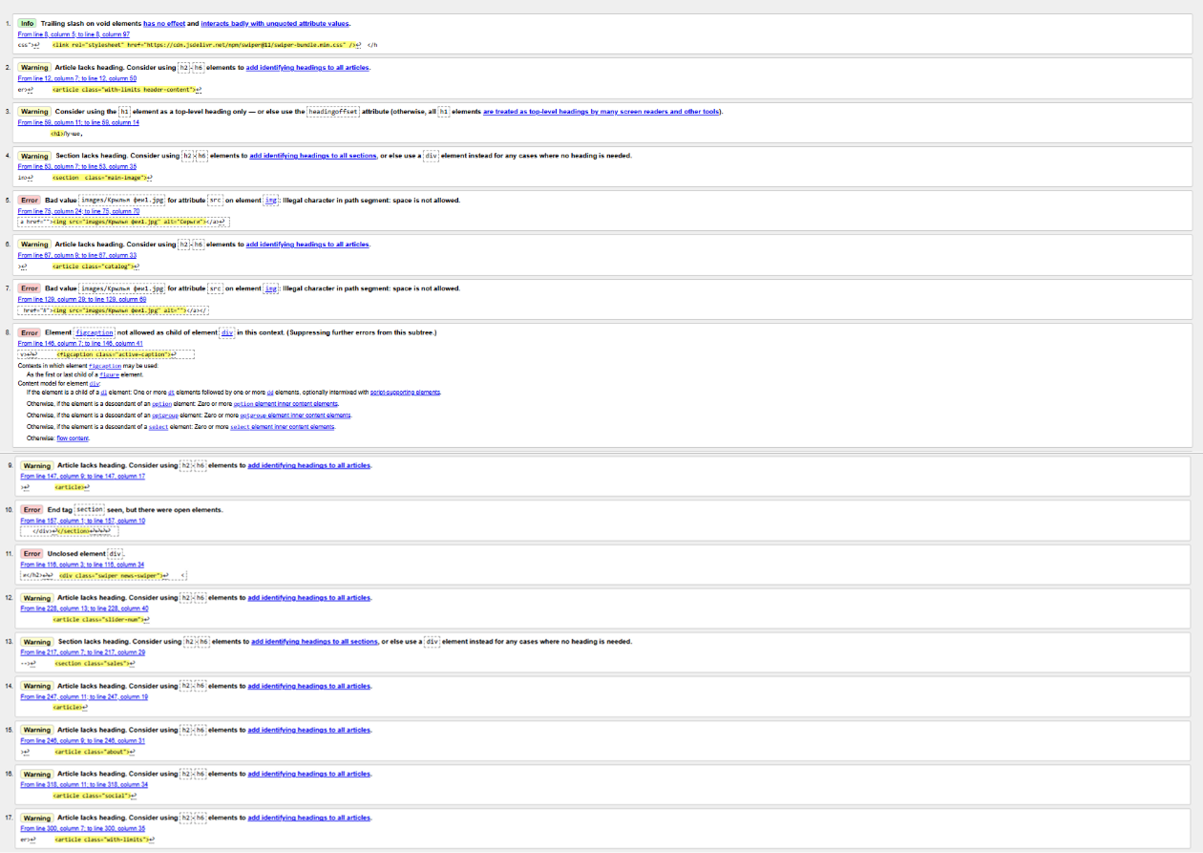
Рисунок 1 – Проверка файла index.html

1.1.1 Предупреждения

Были исправлены следующие предупреждения:
- строка 12, с 7 по 50 символ: article должен включать заголовок 2-6 уровня – был добавлен скрытый заголовок 2 уровня;
- строка 67, с 9 по 33 символ: article должен включать заголовок 2-6 уровня – article заменен на div;
- строка 147, с 9 по 17 символ: article должен включать заголовок 2-6 уровня – был добавлен скрытый заголовок 2 уровня;
- строка 228, с 13 по 40 символ: article должен включать заголовок 2-6 уровня – article заменен на div;
- строка 247, с 9 по 31 символ: article должен включать заголовок 2-6 уровня – article заменен на div;
- строка 248, с 11 по 19 символ: article должен включать заголовок 2-6 уровня – был добавлен скрытый заголовок 2 уровня;
- строка 300, с 7 по 35 символ: article должен включать заголовок 2-6 уровня – article заменен на div;
- строка 318, с 11 по 34 символ: article должен включать заголовок 2-6 уровня – был добавлен скрытый заголовок 2 уровня;
- строка 59, с 11 по 14 символ: h1 находится слишком глубоко во вложенных контейнерах – добавлен атрибут для h1 – headingoffset="1";
- строка 53, с 3 по 35 символ: section должен включать заголовок 2-6 уровня – был добавлен скрытый заголовок 2 уровня;
- строка 218, с 7 по 29 символ: section должен включать заголовок 2-6 уровня – был добавлен скрытый заголовок 2 уровня.

1.1.2 Ошибки

Были исправлены ошибки:
- строка 75 с 24 по 70 символ и строка 129 с 29 по 69 символ: пробелы в URL запрещены – images/Крылья феи1.jpg заменено на images/КрыльяФеи1.jpg;
- строка 146, с 7 по 41 символ: figcaption находится внутри div, а не figure – figcaption заменен на div;
- строка 157 с 1 по 10 символ и строка 116 с 3 по 34 символ: незакрытый блок div внутри закрытого section – добавлен закрывающий тег </div> перед </section>.

1.1.3 Информационные сообщения

Исправлено одно информационное сообщение: строка 8, с 5 по 97 символ – убран лишний символ «/» при закрытии ссылки.
В результате проверки были исправлены все ошибки и предупреждения. При повторной валидации ошибок не выявлено, что показано на рисунке 2.

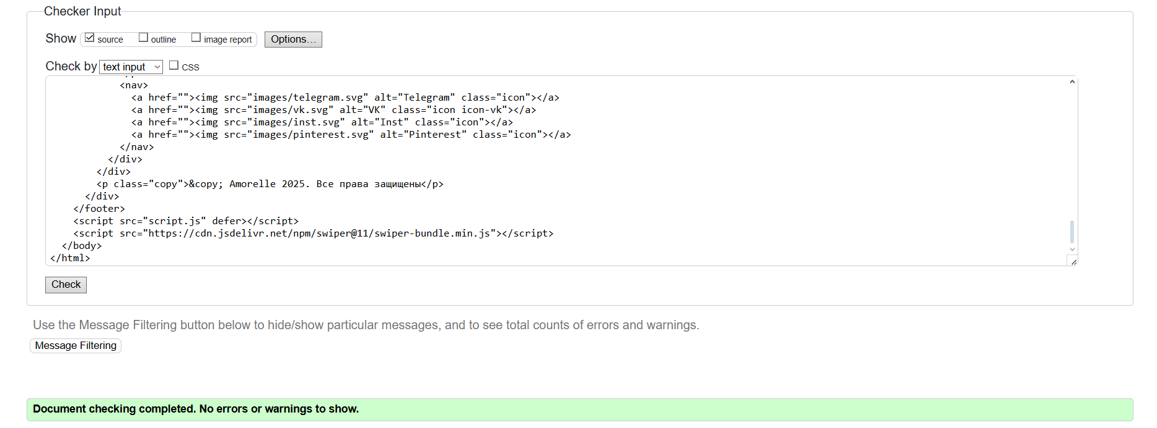
Рисунок 2 – Повторная валидация index.html

1.2 Валидация bracelets.html

Проверка файла «bracelets.html» представлена на рисунке 3. Всего было выявлено 3 ошибки и 16 предупреждений.

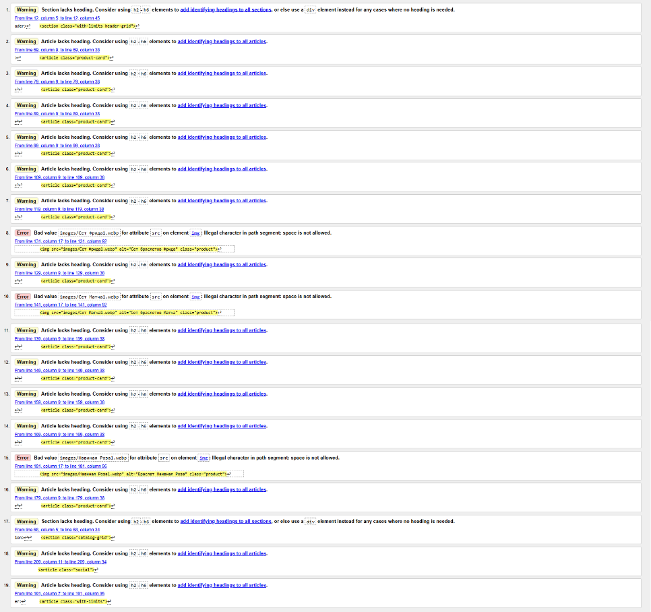
Рисунок 1 – Проверка файла index.html

1.2.1 Предупреждения

Все предупреждения одного формата: неверное использование article и section, отсутствие в них заголовка 2-6 уровня. Все они были исправлены добавлением скрытого заголовка второго уровня. Измененные строки:
- строка 12 с 5 по 45 символ;
- строка 69 с 9 по 38 символ;
- строка 79 с 9 по 38 символ;
- строка 89 с 9 по 38 символ;
- строка 99 с 9 по 38 символ;
- строка 109 с 9 по 38 символ;
- строка 119 с 9 по 38 символ;
- строка 129 с 9 по 38 символ;
- строка 139 с 9 по 39 символ;
- строка 149 с 9 по 38 символ;
- строка 159 с 9 по 38 символ;
- строка 169 с 9 по 38 символ;
- строка 179 с 9 по 38 символ;
- строка 68 с 5 по 34 символ;
- строка 209 с 11 по 34 символ;
- строка 191 с 7 по 35 символ.

1.2.2 Ошибки

Ошибки так же, как и предупреждения, являются однотипными:
- строка 131 с 17 по 92 символ: пробелы в URL запрещены – images/Сет Фрида1.webp заменено на images/СетФрида1.webp;
- строка 141 с 17 по 92 символ: пробелы в URL запрещены – images/Сет Матча1.webp заменено на images/СетМатча1.webp;
- строка 181 с 17 по 92 символ: пробелы в URL запрещены – images/Наивная Роза1.webp заменено на images/НаивнаяРоза1.webp.
Таким образом, все ошибки и предупреждения были исправлены, что показала повторная валидация на рисунке 4.

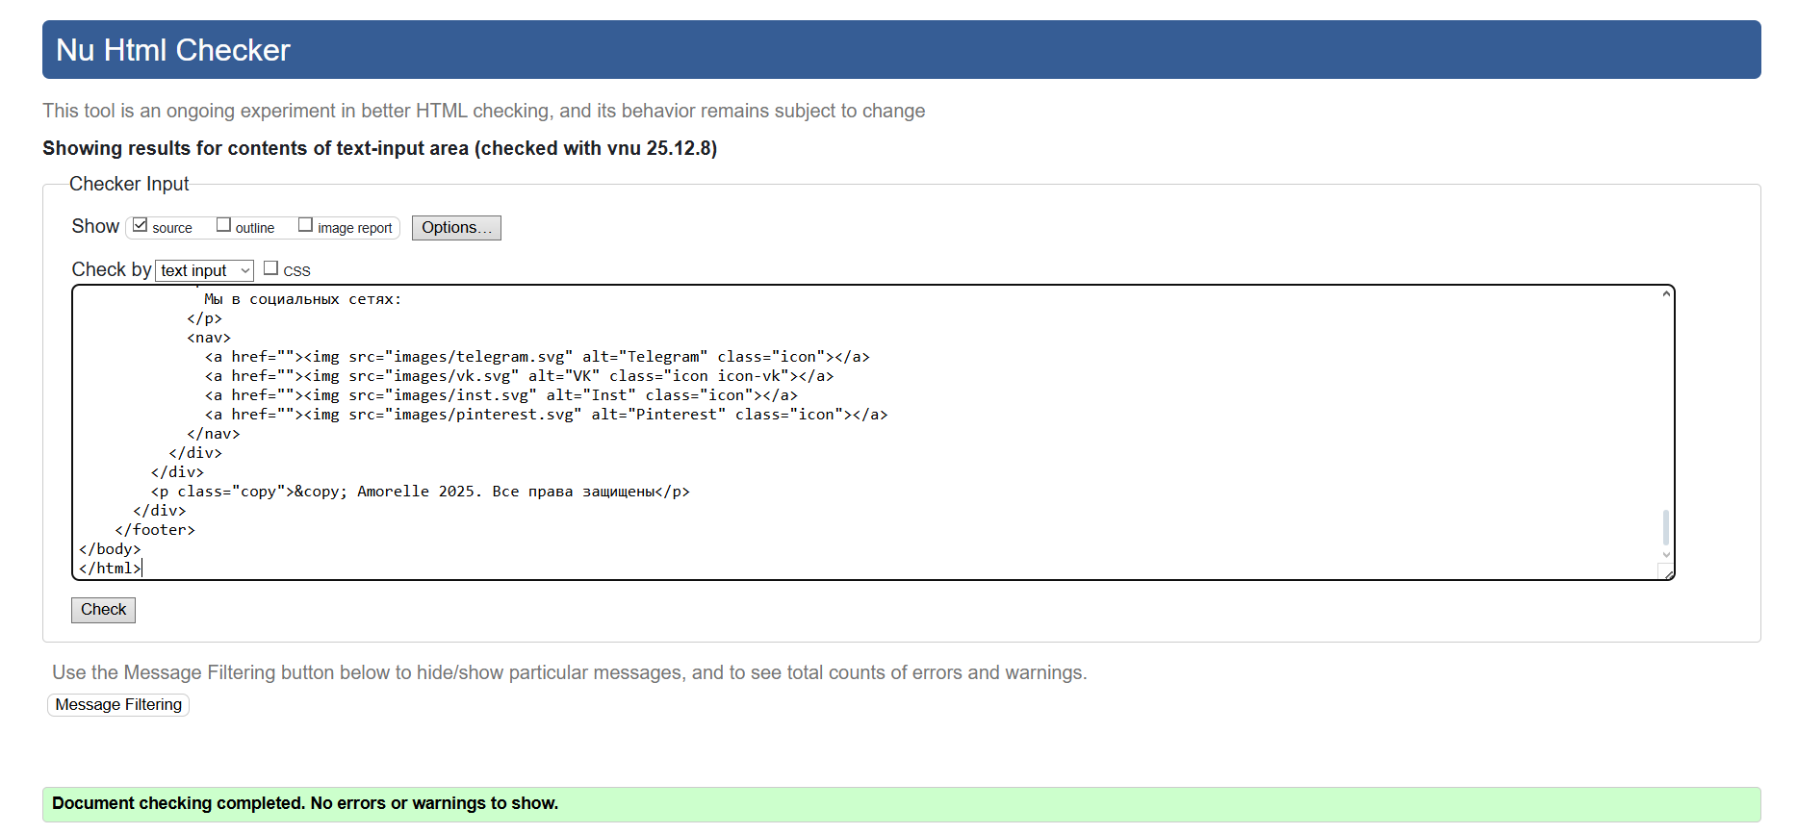
Рисунок 4 – повторная валидация bracelets.html

1.3 Валидация order.html

Проверка файла «bracelets.html» представлена на рисунке 5. Всего было выявлено 4 ошибки и 7 предупреждений.

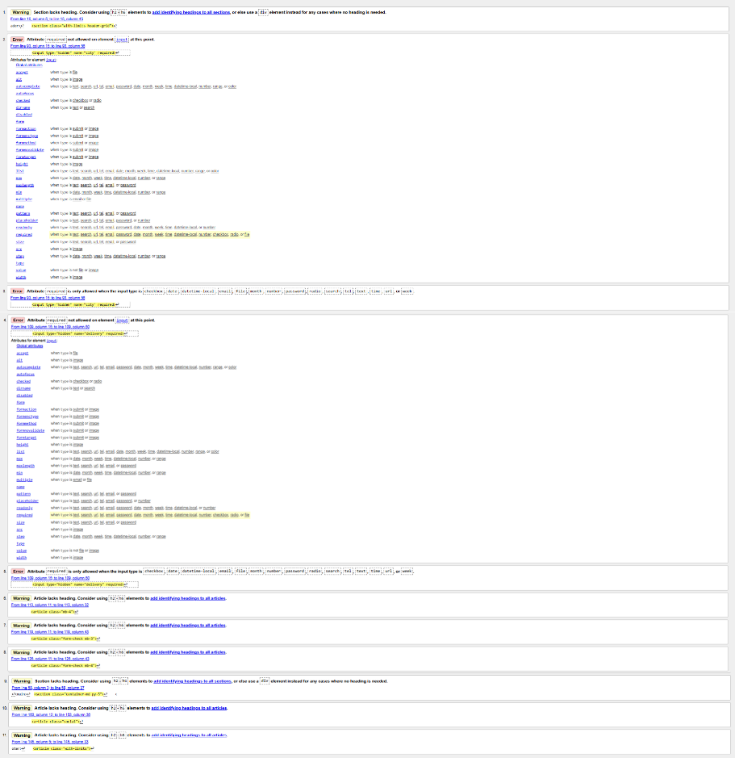
Рисунок 5 – Проверка файла index.html

1.3.1 Предупреждения

Все предупреждения, как и на прошлых страницах, связаны исключительно с неправильным использованием article и section – отсутствие в них заголовков 2-6 уровня. Строки, которые были исправлены:
- строка 15 с 5 по 45 символ – был добавлен скрытый заголовок 2 уровня;
- строка 113 с 11 по 32 символ – article изменен на div;
- строка 119 с 11 по 43 символ – article изменен на div;
- строка 126 с 11 по 43 символ – article изменен на div;
- строка 58 с 3 по 37 символ – был добавлен скрытый заголовок 2 уровня;
- строка 163 с 13 по 36 символ – был добавлен скрытый заголовок 2 уровня;
- строка 145 с 5 по 33 символ – article изменен на div.

1.3.2 Ошибки

Основной ошибкой было использование недоступного атрибута для элемента:
- строка 93 с 15 по 56 символ: нельзя использовать атрибут required вместе с элементом input – исправлено удалением required;
- строка 109 с 15 по 60 символ: нельзя использовать атрибут required вместе с элементом input – исправлено удалением required;
По итогу проверки все ошибки были исправлены, что можно увидеть на рисунке 6.

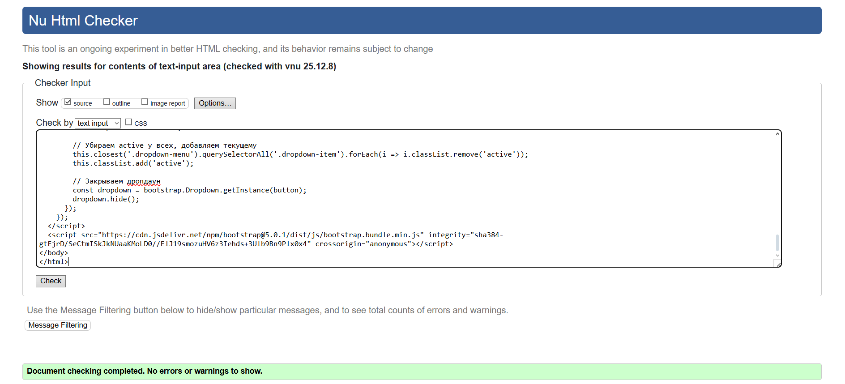
Рисунок 6 – Повторная валидация order.html

2 ВАЛИДАЦИЯ CSS ДОКУМЕНТАЦИИ

2.1 Валидация styles.css

При проверке styles.css было выявлено одно предупреждение, которое показано на рисунке 7.

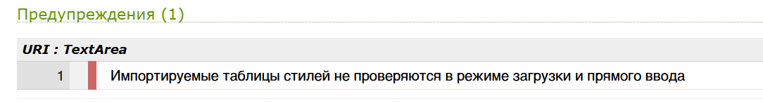
Рисунок 7 – Валидация styles.css

Данное предупреждение было убрано переносом из таблицы стилей @import url в соответствующий html файл в виде ссылки link в head файла. Результат повторной валидации можно увидеть на рисунке 8.

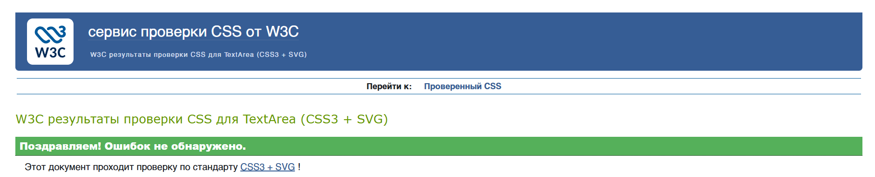
Рисунок 8 – Повторная валидация styles.css

2.2 Валидация bracelets-styles.css

При проверке bracelets-styles.css было выявлено одно предупреждение, которое показано на рисунке 9.

Рисунок 9 – Валидация styles.css
Данное предупреждение было убрано так же, как в styles.css: переносом из таблицы стилей @import url в соответствующий html файл в виде ссылки link в head файла. Результат повторной валидации можно увидеть на рисунке 10.

Рисунок 10 – Повторная валидация styles.css

2.3 Валидация order.css

В результате проверки order.css было обнаружено только 2 предупреждения, которые показаны на рисунке 11.
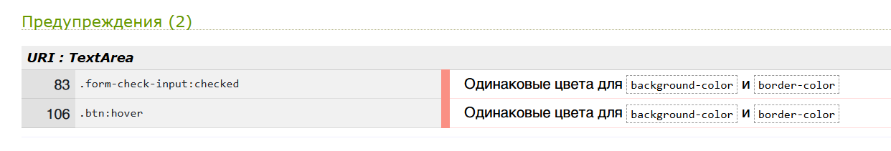
Рисунок 11 – Валидация order.css

Данные предупреждения были исправлены добавлением у border-color небольшого процента прозрачности. Результат повторной валидации представлен на рисунке 12.

Рисунок 12 – Валидация order.css

